Recensie Wat jij niet weet, Cecile Korevaar
Antoinette/03 Feb, 18/408/2
Boek&Co
Wat jij niet weet is een Young Adult over cultuurverschillen. Het is zeer realistisch geschreven.
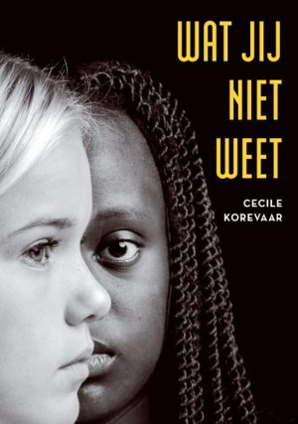
| auteur: Cecile Korevaar | uitgeverij: Godijn Publishing | paperback | recensent: Antoinette van Steeg |

Recensie Wat jij niet weet

Inhoud
Tess woont samen met haar ouders in Amsterdam maar dan moeten ze voor haar vaders werk naar Kenia emigreren. Tess vindt het maar niks om zo ver van haar vrienden en haar tante Reef gescheiden te wonen.
Eenmaal aangekomen in Kenia ziet haar nieuwe leven er drastisch anders uit. Zo hebben ze nu werknemers in de huishouding, een eigen chauffeur maar ook de geuren en het stof is niet wat ze kent van Nederland.
Toch lukt het haar om contact te leggen met leeftijdsgenoten. Zo leert ze Chau kennen die een zus van Tess’ leeftijd heeft, Kesi. Beiden wonen in de Samburu-stam. Hij vraagt aan Tess om Kesi Engels te leren omdat ze niet meer naar school kan gaan. Tess krijgt zo steeds een beter beeld over de leefwijze van de Keniase bevolking.
Ondertussen komt ze er achter dat ze een halfbroer heeft in Kenia. Eerst vind ze Morris maar helemaal niks, toch trekken ze steeds meer naar elkaar toe gedurende het verhaal.
Wanneer Tess het idee krijgt om van alle leerlingen een schoolfoto te maken, komt ze tot de ontdekking dat veel leerlingen om onbekende redenen van school zijn gegaan. Als ze ook nog bekende namen tegenkomt besluit ze dit uit te gaan zoeken.
Daarnaast krijgen ze tijdelijk een logé in huis die van haar leeftijd is. Waarom moest zij vluchten?
De cultuurverschillen zetten Tess tot nadenken waarbij zij niet schroomt, voor eigen gevaar, om zich in te zetten voor haar leeftijdsgenootjes.

Persoonlijke Leeservaring
Antoinette(40): Wat een prachtig Young Adult heeft Cecile Korevaar geschreven. Het leven van Tess schrijft ze heel persoonlijk en pakkend voor de doelgroep.
Ikzelf was erg benieuwd naar haar debuut. Wat jij niet weet leest als een trein, wegleggen is niet zomaar een optie. Ik kon goed merken dat Cecile wist waarover ze schreef. Het leven in Kenia beschrijft ze met precisie waardoor het verhaal goed wordt overgebracht.
De cultuurverschillen maar ook het verschil van een leven als tiener binnen culturen komen goed aan bod.
Daarnaast wordt het verhaal rondom Tess goed opgebouwd en het eind is pakkend. Ik vond het jammer dat het boek zo snel uit was. Het verhaal begint in Nederland en gaat al snel over in het leven in Kenia. Tussen de regels door geeft Cecile veel details weg over Kenia.
Ik hoop echt dat dit boek verplicht wordt opgenomen in de bibliotheken op middelbare scholen. Het is een verhaal dat jongeren zal aanspreken maar ook tot nadenken zal aanzetten over het leven binnen een andere cultuur.
Het volgende boek van Cecile zal ik zeker gaan lezen. Ze heeft een pakkende schrijfwijze met een goed uitgewerkt thema. Een aanrader dus.

